BM: Bộ câu hỏi khảo sát nghiệp vụ hệ thống
- Thông tin vai trò
- Tên đơn vị: Phòng Nhân sự
- Người phụ trách chính cung cấp thông tin cho khảo sát này: ThuLH
- Công việc chính mà đơn vị thực hiện là gì (hàng ngày, hàng tuần, hàng tháng, hàng quý, hàng năm)?
- Những đầu việc nào được thực hiện chính và duy nhất ở đơn vị?
=>Câu c và d:
- Công tác Quản lý lao động
- Công tác Đào tạo, phát triển nhân lực
- Công tác Tuyển dụng
- Công tác tiền lương chính sách
- Cơ cấu tổ chức trong đơn vị? 01 Trưởng phòng và 04 bộ phận chuyên trách.
- Số lượng nhân sự hiện tại theo từng cấp bậc, vai trò?
- Lãnh đạo phòng: 01
- Bộ phận quản lý lao động: 02
- Bộ phận đào tạo, phát triển nhân lực: 01
- Bộ phận tuyển dụng: 03
- Bộ phận tiền lương chính sách: 04
- Quy trình công việc hiện tại
- Trong đơn vị có bao nhiêu quy trình, công việc và các quy trình, công việc nào là trọng tâm (mức cao nhất)? Liệt kê các quy trình, công việc (Ví dụ: ĐTMS: quản lý tài sản, đấu thầu, ….), mô tả luồng quy trình một cách đơn giản, trong đó nêu rõ các phần công việc cần phối hợp với các đơn vị khác. Nêu tên đầu mối quy trình, công việc. (Tập trung vào các quy trình liên quan đến thông tin đề tài/dự án).
- Quy trình công việc chính:
- 12977/QĐ-CNVTQĐ Quyết định ban hành Quy định về Quản lý dữ liệu nhân sự Tập đoàn
- 11716/QĐ-CNVTQĐ Quyết định ban hành Quy chế thu hút chuyên gia và nhân sự chất lượng cao từ nước ngoài về làm việc tại Công ty mẹ - Tập đoàn Công nghiệp - Viễn thông Quân đội
- QT.CNVTQĐ.TCNL.7.1.7.153 Quy trình xây dựng khung năng lực và lộ trình nghề nghiệp
- QT.CNVTQĐ.TCNL.7.3.2.155 Quy trình quản lý hiệu suất công việc
- 11464/QĐ-CNVTQĐ Quy định phân cấp quản lý thay đổi mô hình tổ chức trong Tập đoàn Công nghiệp Viễn thông Quân đội
- QT.CNVTQĐ.TCNL.7.8.1 Quy trình giải quyết phục viên, thôi việc, chuyển ngành
- 34/QyĐ-CNVTQĐ Quy định tuyển dụng nhân sự tại Công ty mẹ - Tập đoàn Công nghiệp - Viễn thông Quân đội
- QT.CNVTQĐ.TCNL.7.8.5 Quy trình điều chuyển CBNV từ các đơn vị trong nước đi làm việc tại các Công ty thị trường và ngược lại
- 6174/QĐ-CNVTQĐ Quy định và Quy trình về việc điều động, điều chuyển cán bộ, nhân viên trong Tập đoàn Công nghiệp - Viễn thông Quân đội
- QT.CNVTQĐ.TCNL.7.9.6+7.9.8+7.3.5+7.9.7+7.8.3 Ban hành mới 5 quy trình thuộc bộ Khung quy trình của Khối cơ quan Tập đoàn
- QT.CNVTQĐ.TCNL.15309 Quy trình Xây dựng và thực thi chính sách nhân sự tại Công ty mẹ Tập đoàn Công nghiệp - Viễn thông Quân đội
- QT.CNVTQĐ.TCNL.7.1.8 Quy trình lập kế hoạch nguồn nhân lực hằng năm
- QT.CNVTQĐ.TCNL.7.7.3 Quy trình quản lý, chấm công làm việc theo ca kíp tại Công ty mẹ - Tập đoàn Công nghiệp - Viễn thông Quân đội
- 13746/QĐ-CNVTQD Quy định tiêu chuẩn tiếng Anh đối với cán bộ, nhân viên tại Công ty mẹ - Tập đoàn Công nghiệp - Viễn thông Quân đội
- 10337/QĐ-CNVTQĐ Quyết định ban hành Quy định đảm bảo nhân sự cho các đơn vị của Tập đoàn ở nước ngoài và quản lý nhân sự của Công ty mẹ - Tập đoàn Công nghiệp - Viễn thông Quân đội đi công tác nước ngoài
- 7198/QĐ-CNVTQDD Quyết định ban hành Quy định về việc quản lý thời gian làm việc và thời gian nghỉ ngơi đối với cán bộ, nhân viên trong Công ty mẹ - Tập đoàn Công nghiệp - Viễn thông Quân đội
- 7337/QĐ-CNVTQĐ Quyết định ban hành Quy định về tuyển chọn, tuyển dụng quân nhân chuyên nghiệp, công nhân và viên chức quốc phòng trong Tập đoàn Công nghiệp - Viễn thông Quân đội
- QT.CNVTQĐ.TCNL.7.7.2 Quy trình quản lý trực, nghỉ và chấm công dịp lễ, tết trong Công ty mẹ - Tập đoàn Công nghiệp Viễn thông Quân đội
- QT.CNVTQĐ.TCNL.6.8 Quy trình Thiết kế và quản lý thay đổi MHTC
- QT.CNVTQĐ.TCNL.15.7 Quy trình tuyển dụng nhân sự là người nước ngoài
- QT.CNVTQĐ.TCNL.26 Quy trình Quản lý CBNV tại các Dự án nước ngoài
- QT.CNVTQĐ.TCNL.25 Quy trình điều động/điều chuyển CBNV đi làm việc tại các dự án nước ngoài và ngược lại
- 446/QĐ-CNVTQĐ Quy định về việc tuyển chọn, đào tạo đối tượng tập nghề tại Công ty mẹ - Tập đoàn
- QT.CNVTQĐ.TCNL.20.02.1 Quy trình tiếp nhận sinh viên thực tập
- 2345/QC-CNVTQĐ-TCNL Quy chế giao và đánh giá mức độ hoàn thành nhiệm vụ/công việc đối với Cán bộ, nhân viên tại Tập đoàn Công nghiệp-Viễn thông Quân đội
- QT.VSS.DVNS.4C.3.3.437 Quy trình cung cấp dịch vụ giải quyết thủ tục nghỉ hưu
- QT.VSS.DVNS.4C.2.2.435 Quy trình cung cấp dịch vụ cấp mới, cấp đổi, cấp lại thẻ BHYT
- QT.VSS.DVNS.4C.3.1.433 Quy trình cung cấp dịch vụ ký mới, ký tiếp, ký phụ lục HĐLĐ
- QT.VSS.DVNS.4c.2.1.439 Quy trình quản lý sổ BHXH
- QT.VSS.DVNS.4c.2.5.2277 Quy trình giải quyết chế độ ốm đau, thai sản
- QT.VSS.DVNS.4c.2.4.2276 Quy trình thanh toán chế độ BHXH dài ngày
- QT.CNVTQĐ.VSS.6 Quy trình cung cấp dịch vụ nhân sự trong Công ty mẹ Tập đoàn
- 2688/QĐ-CNVTQĐ Quy định về việc xác nhận, cung cấp các thông tin nhân viên cho cán bộ nhân viên thuộc Công ty Mẹ - Tập đoàn (ban hành lại)
- Quy trình Quản lý nhân công đề tài dự án:
- QĐ 9915/QĐ-CNVTQĐ ngày 22/08/2024 Quy định Xây dựng dự toán kinh phí thực hiện nhiệm vụ KHCN và dự toán chi cho hoạt động quản lý KHCN
- QĐ 3021/QĐ-CNVTQĐ-CNCNC ngày 28/03/2024 Quy định quản lý nguyên liệu, vật liệu, bán thành phẩm, sản phẩm và nhân công trong quá trình thực hiện nhiệm vụ khoa học và công nghệ
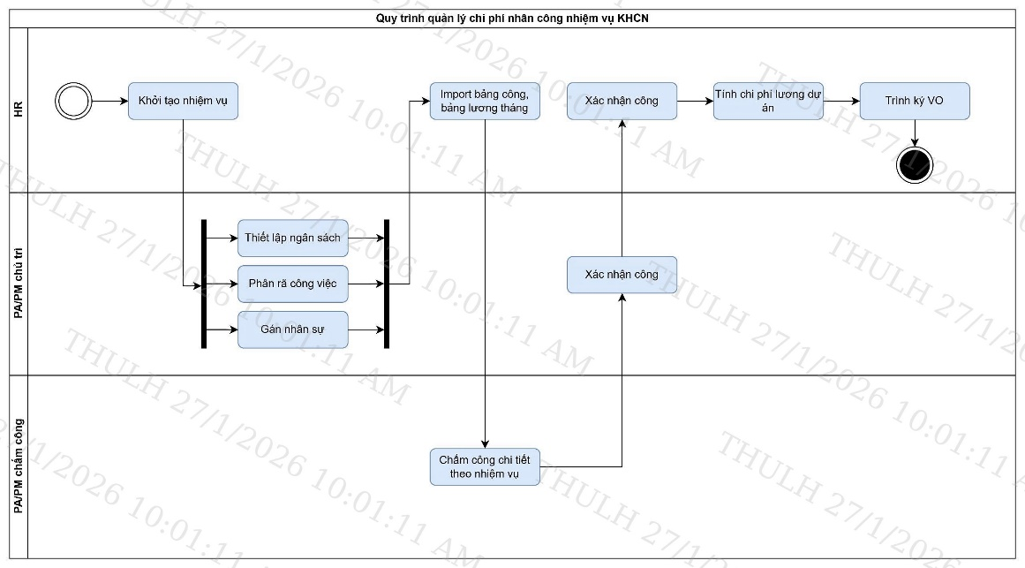
- Với mỗi đầu việc chính, gồm những công việc con nào và ở từng công việc con thì phòng đang nhận dữ liệu từ đâu, từ đơn vị nào, xử lý và xuất dữ liệu cho đơn vị nào? Có sử dụng hệ thống, công cụ phần mềm nào không? Theo sơ đồ quy trình trên.
- Nêu tên đầu mối xử lý từng công việc của đơn vị mình và đầu mối các đơn vị khác mà mình liên hệ làm việc cùng. Theo sơ đồ quy trình trên.
- Với một công việc con cụ thể, quy trình xử lý hiện nay gồm những bước nào, và ở mỗi bước thì có bước nào cần đối soát, trình ký hoặc phụ thuộc vào phòng/đơn vị khác không? Tại bước tính chi phí lương dự án cần đối soát với các chuyên quản phòng Tài chính.
- Với 1 quy trình như vậy dữ liệu đầu vào lấy từ đâu, đầu ra là dữ liệu gì và gửi cho ai? Theo sơ đồ quy trình trên.
- Nêu tên đầu mối các quy trình cũng như tên các đầu mối liên quan trong đơn vị khác Theo sơ đồ quy trình trên.
- Với mỗi quy trình thì có tài liệu biểu mẫu nào không? (Cung cấp các biểu mẫu Voffice …) Biểu mẫu theo QĐ 3021/QĐ-CNVTQĐ-CNCNC
- Với mỗi quy trình như vậy thì mất bao lâu để hoàn thành? Và có công việc cụ thể nào tăng đột biến vào 1 thời điểm không (cuối năm, cuối quý)?
Thực hiện định kỳ hàng tháng, trung bình hoàn thành trong 1-2 tháng kể từ kỳ trả lương.
- Có công việc nào phải “đi nhờ”, “xin hỗ trợ” không chính thức từ bên khác không? Không
- Trong đó thì bước nào tốn thời gian nhất? (Nhập lại dữ liệu mà bên khác cung cấp, Xử lý tính toán excel, đợi ký Voffice, …) Dễ sai nhất? (Lệch dữ liệu với đơn vị khác) Phụ thuộc vào bên đơn vị khác nhiều? Bước chấm công, nhập công của các PA đề tài dự án
- Mô tả quy trình phối hợp giữa đơn vị mình và các đơn vị khác đối với các giai đoạn thực hiện đề tài/dự án (Trong trường hợp chưa có quy trình có thể mô tả đơn giản bằng lời về vai trò của đơn vị mình, vai trò của các đơn vị khác, việc phối hợp giữa đơn vị mình và các đơn vị khác trong luồng công việc đối với các giai đoạn của đề tài/dự án). Theo sơ đồ quy trình trên
- Quản lý công việc
- Đơn vị đang quản lý công việc như: giao việc, kiểm tra tiến độ như thế nào?
Giao việc theo nghiệp vụ từng bộ phận, trong đó các công việc định kỳ và các công việc đột xuất.
- Quy trình phân công giao việc diễn ra như thế nào? (Trực tiếp, tờ trình, công cụ, …) Có gì để giám sát hay ghi lại việc này không? Giao việc trực tiếp/Veco
- Nhân viên báo cáo lại công việc cho cấp trên như thế nào? (Báo cáo Trực tiếp, file word excel, …) Báo cáo Trực tiếp, file word excel, email…
- Các quản lý đang quản lý tiến độ công việc, KPI/OKR như thế nào với mỗi nhân viên? Có đánh giá số liệu cụ thể không? Giao KPI từng team. Kết quả có số liệu cụ thể.
- Các thông tin cần báo cáo của đơn vị lên cấp Ban TGĐ là gì? (Ví dụ: P.KHCN&CL là thông tin số lượng sáng chế, bài báo, số lượng đề tài dự án đang thực hiện, số lượng đề tài dự án mở mới…) Các thông tin báo cáo này lấy từ đâu (hệ thống, tổng hợp bằng tay…)? Có hệ thống nào quản lý các thông tin này không?
- Phần mềm SAP quản lý quân số, tuyển mới, nghỉ việc, thông tin nhân sự, dữ liệu đào tạo.
- Quản trị hệ thống bằng tool excel (Dữ liệu đào tạo, nhân công đề tài dự án)
- Công cụ dữ liệu
- Hiện đơn vị có công cụ, hệ thống hay phần mềm chuyên dụng để xử lý công việc không? (Nếu có hãy nói rõ công cụ gì, do bên nào phát triển và bảo trì, đơn vị có vai trò như thế nào đối với các công cụ, hệ thống phần mềm này. Nếu không có thì bỏ qua câu hỏi này)
- Hiện đơn vị đang sử dụng công cụ nào trong công việc? (Excel, Word, email, giấy, …) Những công cụ này thường được dùng trong công việc cụ thể nào? (tương ứng với các công việc liệt kê trong phần 2)?
- Phần mềm SAP quản lý quân số, tuyển mới, nghỉ việc, thông tin nhân sự, dữ liệu đào tạo.
- Quản trị hệ thống, tính toán bằng tool excel (Dữ liệu đào tạo, nhân công đề tài dự án)
- Dữ liệu chính mà đơn vị quản lý là gì? (dữ liệu đề tài khcn, dữ liệu nhân sự, dữ liệu tài sản, dữ liệu tài chính, ….) Và hiện đang lưu trữ dữ liệu như thế nào? (Ví dụ: có database chuyên dụng để lưu, lưu trên nền tảng chung của tập đoàn, lưu trong các file excel trên máy tính vật lý, máy VDI, …)
- Dữ liệu nhân sự được cập nhật trên phần mềm SAP của TĐ.
- Dữ liệu nhân công đề tài dự án lưu trên file excel.
- Đơn vị hay phải lấy dữ liệu gì và từ những bên nào? Xuất dữ liệu gì và cho bên nào?
- Dữ liệu nhân sự được cập nhật trên phần mềm SAP của TĐ, xuất sử dụng nội bộ.
- Dữ liệu nhân công đề tài dự án lưu trên file excel. Xuất dữ liệu lương để lập dự toán chi phí nhân công cho các đề tài dự án.
- Dữ liệu lấy và xuất cho bên khác thường dưới dạng gì? (file excel, tài liệu giấy, ….) Lấy dữ liệu và xuất dữ liệu thường thông qua đâu? (Vmail, Voffice, sharefile nội bộ, datasecurity Tập đoàn …)
Lấy dữ liệu qua SAP, gửi cho bên khác dưới dạng excel
- Vấn đề và khó khăn
- Những vấn đề lớn đơn vị đang gặp phải? (Tổng hợp dữ liệu từ nhiều nguồn, dữ liệu tổng hợp sai sót, trách nhiệm giữa các đơn vị chưa rõ ràng khi công việc bị chậm …) Khi gặp vấn đề thì đơn vị xử lý như thế nào?
- Bước nào, công việc cụ thể nào có tần suất sai sót nhiều? Lý do?
- 2 câu trên: Tổng hợp dữ liệu chấm công đề tài dự án thủ công, từ nhiều đầu mối nên dễ sai sót, mất thời gian kiểm tra lại.
- Có rủi ro nào nếu dữ liệu sai / chậm / thất lạc / trùng lặp hay không? Nếu có thì đơn vị có biện pháp xử lý cụ thể nào không?
Rủi ro dữ liệu trùng lặp nếu nhiều đơn vị tham gia cùng đề tài dự án
- Có công việc nào phụ thuộc vào chỉ 1 cá nhân nhất định không? Không
- Những đầu việc, công việc nào chưa rõ ràng trong quy trình, chồng chéo với đơn vị khác? Cụ thể như thế nào? Không
- Công việc nào không có trong quy trình nhưng vẫn phải làm trong thực tế? Không
- Công việc nào đã không còn phù hợp với thực tế hiện nay nhưng vẫn chưa bỏ? Không
- Đóng góp và mong muốn
- Nếu muốn cải thiện nhất ở một điều, đơn vị muốn cải thiện điều gì?

